**ورقة عمل حساب للصف الثالث**

**الفصل الثاني**

**الاسم:__________**

**الصف: _________**

* **بالنجاح الباهر**

**1) اكمل الناقص:**

العدد خمسة آلاف ومئة وسبعه بالأرقام هو : ______

العدد 3,080 بالكلمات هو:________________

الرقم 7 في العدد 7,215 هو في منزلة : ________

قيمة الرقم 8 في العدد 3,285 هي: _______

العدد الأكبر بـ 2,000 من العدد 2,018 هو: _____

العدد التالي للعدد 4,759 هو: ______

العدد السابق للعدد 5,400 هو: _____ (7علامات)

_____________________________________________

**حل تمارين الضرب التالية:** (12علامه) **2)**

2 x 6 =____ 3 x 9 = ____

5 x 8 = ____ 6 x 6 = _____

8 x 7 = ____ 4 x 8 = _____

**3) حل تمارين الجمع والطرح التالية (بإمكانك ان تحوّل الى عامودي):** (8علامات)

243 + 198 =_____

5,203 + 412 = ___

3,212 – 1,012 =___

6,780 – 640 =____

__________________________________________________________________________

**4) ضرب اعداد في عشرات كامله:** (12 علامه)

5 x 1,000 =______ 33 x 10 =_______

100 x 23 =_______ 10 x 70 = _______

10 x ____ = 360 45 x _____ =4,500

( 4 علامات) _**5)حل تمارين الضرب التالية (حوّل الى عامودي):**

53 x 6 = _____

41 x 8 = ____

__________________________________________________________________________

**6**) **حل المسائل الكلامية التالية:** (8 علامات)

باعَ صاحب الدّكان 80 زهره، وبقيت لدية 35 زهرة.

كم زهره كان لدى صاحب الدُّكان؟

التمرين: ___________________

الجواب: ___________________

في الحديقة يوجد 9 شجرات تفاح، على كل شجرة يوجد 24 حبّه تفاح.

كم حبّة تفاح يوجد في الحديقة؟

التمرين: ________________

الجواب: ________________

**7) أكتب اسم كل زاوية:** (8 علامات)

8**) أمامك مثلث:** ( 8علامات)

* الزاوية 1 هي زاوية: ________

* الزاوية 2 هي زاوية: ________

* الزاوية 3 هي زاوية: ________

* نوع المثلث هو مثلث ___________ الزاوية (حاد، قائم، منفرج)

______________________________________________

**9) أكتب نوع المثلثات التالية من حيث الزوايا: -** ( 6 علامات)

مخزن

* مثلث قائم الزاوية
* مثلث حاد الزاوية
* مثلث منفرج الزاوية

**10) أكتب صحيح \ غير صحيح:** (8 علامات)

* الزاوية القائمة مقدارها 90 فقط: _________

* المثلث القائم الزاوية جميع زواياه قائمه: ________

* في مثلث متساوي الاضلاع جميع الاضلاع متساوية: ______

* في مثلث منفرج الزاوية يوجد زاوية منفرجه واحده فقط: ______

______________________________________________

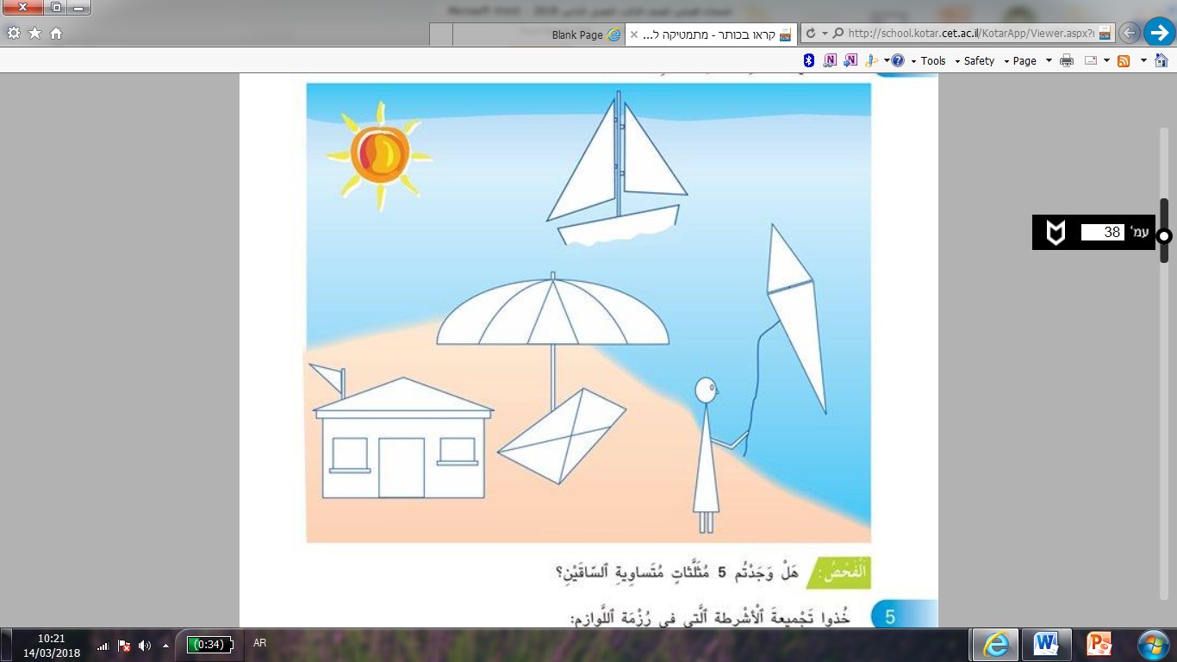لوّن في الرسمة خمسة مثلثات حادة الزاوية:(5 علامة)

**11) ضع دائرة حول المستقيمات المتوازية: (**4 علامات)

_____________________________________________

**12) ارسم مستقيمات متعامدة (يشكلان زاوية قائمة عند التقائهما):** (4 علامة)

______________________________________________

**13)لون ضلعين متوازيين في المضلع التالي:** (4 علامات)

______________________________________________

14) أرسم مثلث قائم الزاوية ( استعن بالمسطرة) ( 3 علامات)

كم زاوية حادّة يوجد في المثلث؟ _____